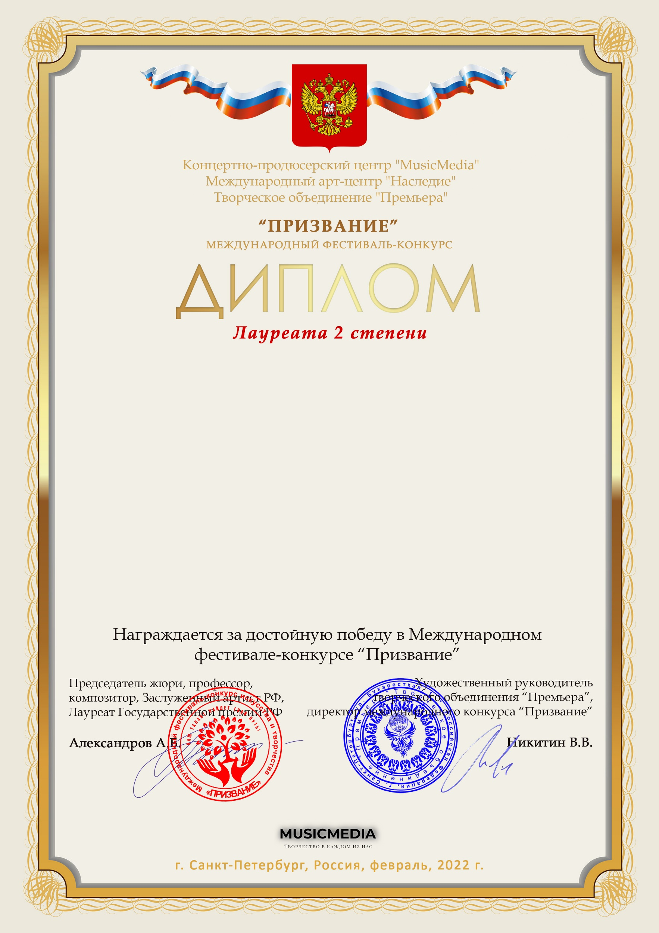

Серия ПР № 9101

Кривец Настя, Шубина Т.А.

(МБУДО ДШИ Краснозерского района, Новосибирская область)

*Наставник: Шубина Т.А.*

*Номинация: Инструментальное исполнительство, малые ансамбли, категория: Учитель и ученик*

*Конкурсная работа: Русская народная песня «Как при лужке»*